|  |  |
| --- | --- |
| premiere de couverture.gif | La rivière aux crocodiles Baama-Ba  Françoise Guillaumond |

**Recopie les mots à la bonne place.**

deuxième de couverture titre première de couverture quatrième de couverture illustrateur éditeur auteur

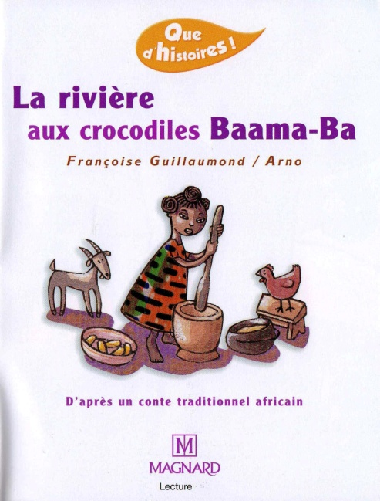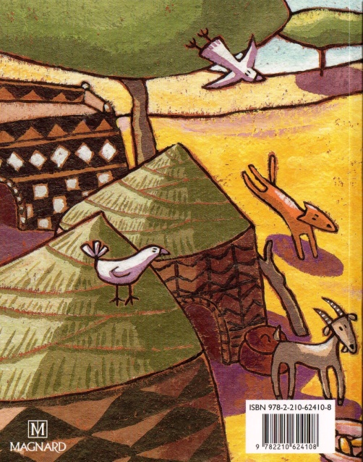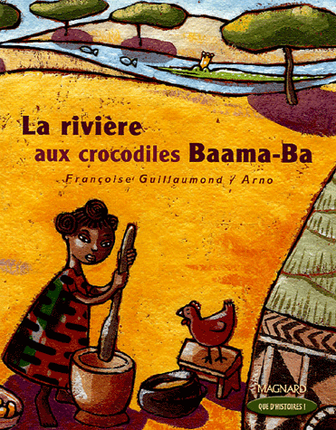

**Colle les images dans l’ordre de l’histoire.**

|  |  |  |  |  |  |
| --- | --- | --- | --- | --- | --- |
| 1 | 2 | 3 | 4 | 5 | 6 |

|  |  |  |  |  |  |
| --- | --- | --- | --- | --- | --- |
| 2.jpg | 5.jpg | fin.jpg | 1.jpg | 6.jpg | 3.jpg |

**Colle les images dans l’ordre de l’histoire.**

|  |  |  |  |  |  |
| --- | --- | --- | --- | --- | --- |
| 1 | 2 | 3 | 4 | 5 | 6 |

|  |  |  |  |  |  |
| --- | --- | --- | --- | --- | --- |
| 2.jpg | 5.jpg | fin.jpg | 1.jpg | 6.jpg | 3.jpg |